ТЗ
- Создать загрузчик данных из файла excel в Заказы покупателей
- Сделать кнопку в заказе для загрузчика «Загрузить»
Выгруженный файл заказов из интернет-магазина загрузить в 1С Заказы покупателей.
Данные для загрузки (Номенклатура и колич.) Необходимо, чтобы цена подставлялась из справочника, как при ручном вводе.
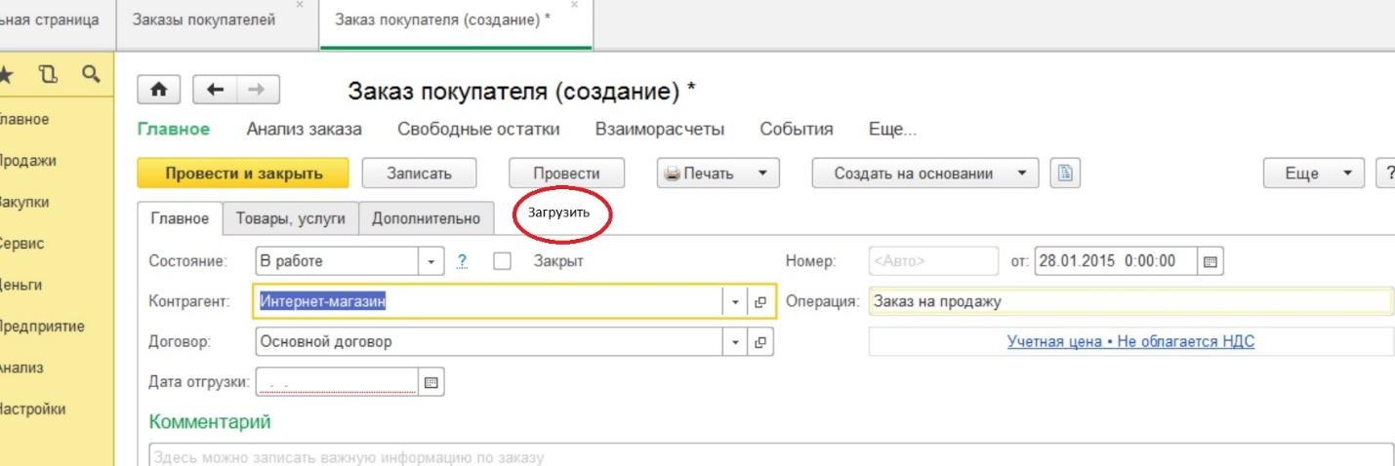
Данные загружаемые из файла брать:
Номенклатура - столбец «O»(name)
Количество - столбец «Q» Amount

